Тренировки дома
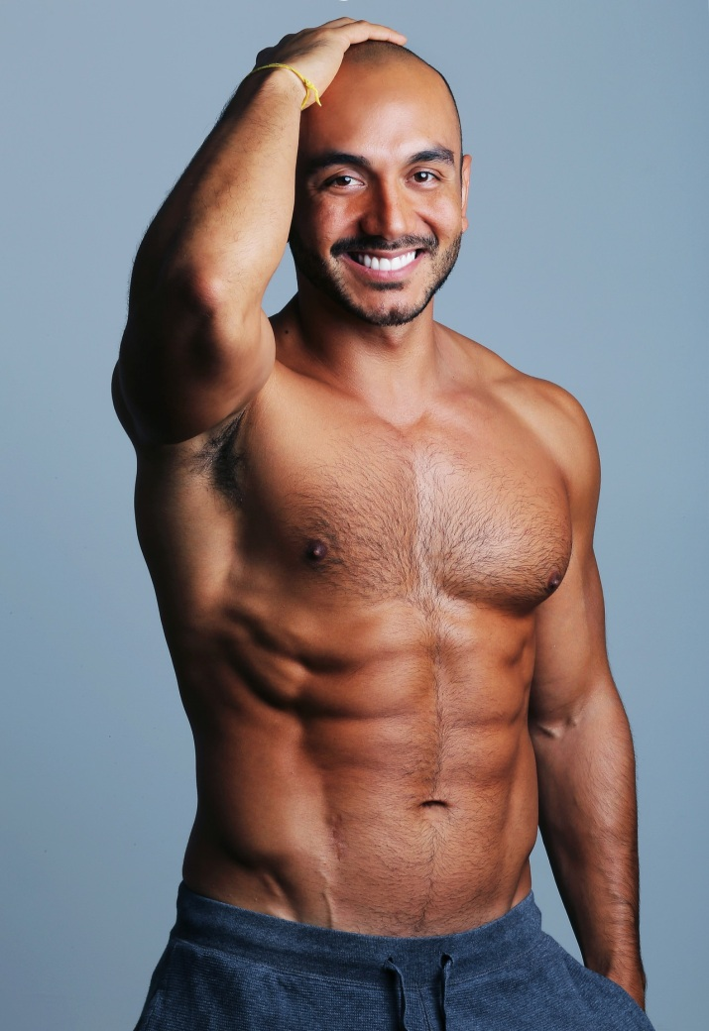
Тренировки дома для каждого, но не для всех. Это не так просто, как может показаться на первый взгляд. Можно усердно прозаниматься 1,5 месяца и получить первые результаты. А кто-то создает видимость годами и топчется на месте. Не обманывайте себя. Нет смысла тренироваться, если не готов максимально выкладываться.
Кому подойдут тренировки дома?
- Новичкам
Новички находятся в зоне риска, им труднее всех. Среди них 90% отсеиваются в течение 4-5 месяцев тренировок. А 5-10% в конце первого месяца занятий.
Прежде чем потратить деньги на абонемент в тренажерный зал, кроссфит или персонального тренера, попробуйте позаниматься самостоятельно. Дома тренируются те, кто не гонится за рекордами. И такая позиция идеально подходит для новичков. Ведь только после желания участвовать приходит желание побеждать.
- Любителям
Трудолюбивые ученики могут стать потенциальными мастерами, а они дополнительно тренируются дома. Например, когда пропустили тренировку в зале или готовятся к соревнованию и репетируют свою программу.
- Профессионалам
Все профессионалы когда-то были новичками и любителями, претендующими на победу. Их секрет в умении на момент выступления утрачивать связь с реальным миром. Это позволяет полностью погружаться в процесс и высвобождает волю к победе. Влияет также самооценка возможностей.
Блоки, из которых состоит любая тренировка:
- Разминка: бег на месте, прыжки, повороты туловища, наклоны, махи руками и ногами.
- Основной блок: отжимания, приседания, упражнения с грузом для проработки мускулатуры рук, упражнения для пресса и ягодиц, становая тяга.
- Заминка: растяжка и упражнения на восстановление дыхания.
А комплекс упражнений варьируется, чередуется и усложняется по мере овладения базовыми приемами.
На что обратить внимание во время исполнения? В первую очередь на технику.
Упражнения можно подобрать с помощью специальных бесплатных мобильных приложений, таких как Nike+ Training Club. В них есть подборки упражнений от атлетов и тренеров от 15-30 минут интенсивности с возможностью корректировать программу с учетом прогресса за прошлую неделю.
Выбираете физические упражнения, опираясь на свой уровень подготовленности. Смотрите видео с показом и комментариями эксперта, читаете инструкцию, как правильно выполнять. И делаете.
Для занятий дома хватит минимального набора спортивного инвентаря: коврик и гантели от 2 кг, потому что с легким весом существенно не прибавитесь в мышцах. При желании эспандер, колесико для пресса и спины.
Чтобы стать лучше:
- Читайте книги разных авторов, биографии и истории известных спортсменов, вникайте в суть их методики и образа жизни. Если вы не планируете обзаводиться тренером, придется изучать все самому. Секреты в деталях.
- Посмотрите видео-упражнения в интернете. Ознакомьтесь с отзывами. Пообщайтесь на форумах, в соц. сетях. Найдите единомышленников. Попробуйте, что больше понравится в плане результата. Выберите систему тренировок и придерживайтесь ее.
- Заведите дневник, в который будете записывать план тренировок на неделю и результат. Чтобы наблюдать за динамикой и корректировать дальнейшие действия.
Каждый человек уникальный и скорость изменений бывает разной. Это зависит от области тела, мышц, над которыми работаете, сколько времени в день уделяете тренировкам, диеты, генетики.
Тренируйтесь дома, пока это вам помогает сбросить вес или нарастить мышечную массу. Занимаясь самостоятельно, вы абсолютно ничего не теряете, и можете приобрести все, о чем мечтаете. Возможно, это именно то, что вам нужно и того стоит. Приятно быть человеком, который сделал себя сам.

